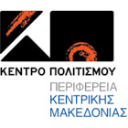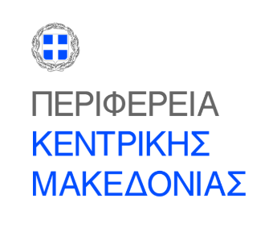

Δ Ε Λ Τ Ι Ο Τ Υ Π Ο Υ

«ΟΙ ΓΥΝΑΙΚΕΣ ΤΟΥ ΜΙΚΗ»
ΑΠΟ ΤΟ ΓΥΝΑΙΚΕΙΟ ΦΩΝΗΤΙΚΟ ΣΥΝΟΛΟ
«VOCI CONTRA TEMPO»

Το Κέντρο Πολιτισμού Περιφέρειας Κεντρικής Μακεδονίας σε συνεργασία με την Περιφερειακή Ενότητα Σερρών και την υποστήριξη της Εφορείας Αρχαιοτήτων Σερρών παρουσιάζουν τη μουσική εκδήλωση με τίτλο: «Οι Γυναίκες του Μίκη»
Το Γυναικείο φωνητικό Σύνολο "Voci Contra Tempo", φιλοδοξεί να μοιραστεί με το κοινό των Σερρών μία ιδιαιτέρως ενδιαφέρουσα προσέγγιση στο έργο του Μίκη Θεοδωράκη, με αφορμή την αποδημία του κορυφαίου συνθέτη τη χρονιά που μας πέρασε, αλλά και τον εορτασμό της ημέρας της γυναίκας.
Πρόκειται για μία μουσική παράσταση όπου η γυναικεία μορφή στα τραγούδια του Μίκη είναι εμφανής, πολυπρόσωπη, δοξασμένη, πληγωμένη, ελπιδοφόρα, και κυρίως... ζωντανή! Από τον αστείρευτο πλούτο των τραγουδιών του Μίκη Θεοδωράκη σε ποίηση Ρένας Χατζηδάκη, Κώστα Βίρβου, Ιάκωβου Καµπανέλλη, Οδυσσέα Ελύτη, Γιάννη Ρίτσου, Μάνου Ελευθερίου, Νίκου Γκάτσου, Ερρίκου Θαλασσινού, Δημήτρη Χριστοδούλου, Γιάννη και Μίκη Θεοδωράκη, επιλέξαμε αυτά που υμνούν τη γυναίκα-αγαπημένη, τη γυναίκα-µάνα, τη γυναίκα-αγωνίστρια, την Παναγιά, και τέλος, το μικρό κορίτσι, αυτό που φωλιάζει στην καρδιά κάθε γυναίκας, μικρής ή μεγάλης...

ΣΑΒΒΑΤΟ 5 ΜΑΡΤΙΟΥ 2022

ΩΡΑ 20:00
ΖΙΝΤΖΙΡΛΙ ΤΖΑΜΙ, ΣΕΡΡΕΣ
ΕΙΣΟΔΟΣ ΕΛΕΥΘΕΡΗ
Για πληροφορίες & κρατήσεις θέσεων καλέστε στο τηλέφωνο 23213-50308 & 23213–50313
(κατά την είσοδο απαιτείται πιστοποιητικό εμβολιασμού ή νόσησης και επίδειξη αστυνομικής ταυτότητας)

ΣΥΝΤΕΛΕΣΤΕΣ: «Voci Contra Tempo» Γυναικείο Φωνητικό Σύνολο
http://vocicontratempo.com
Καλλιτεχνική Επιμέλεια - Μουσική Διεύθυνση: Σοφία Γιολδάση
Πιάνο και χορωδιακές επεξεργασίες: Θανάσης Μπιλιλής
Αφήγηση και επιμέλεια κειμένων: Γρηγόρης Πυριαλάκος

ΣΥΝΔΙΟΡΓΑΝΩΣΗ ΜΕ ΤΗΝ ΥΠΟΣΤΗΡΙΞΗ
Περιφερειακή Ενότητα Σερρών Εφορεία Αρχαιοτήτων Σερρών

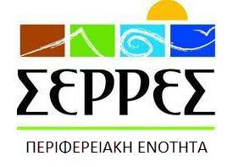

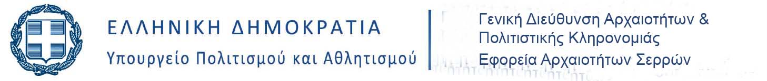
ΧΟΡΗΓΟΙ ΕΠΙΚΟΙΝΩΝΙΑΣ:
ΕΡΤ3, 95.8 FM, 102 FM, TV 100, FM 100 , FM 100.6, ΜΑΚΕΔΟΝΙΑ, MAKTHES.GR, ΤΥΠΟΣ ΘΕΣΣΑΛΟΝΙΚΗΣ, PARALLAXI, POLIS MAGAZINO, COSMOPOLITI, ΚΟΥΛΤΟΥΡΟΣΟΥΠΑ, ΧΡΩΜΑ 105.8, 100.3 ΤΡΑΝΤΖΙΣΤΟΡ, ΖΟΟ 90.8, 96.8 VELVET FM, METROPOLIS 95.5, METROSPORT.GR, REPUBLICRADIO.GR, ,ΣΕΡΡΕΣRADIO 98.9FM

